IMAGEN 1
Programas de actividades Reto al Tepozteco, 2020 y 2021
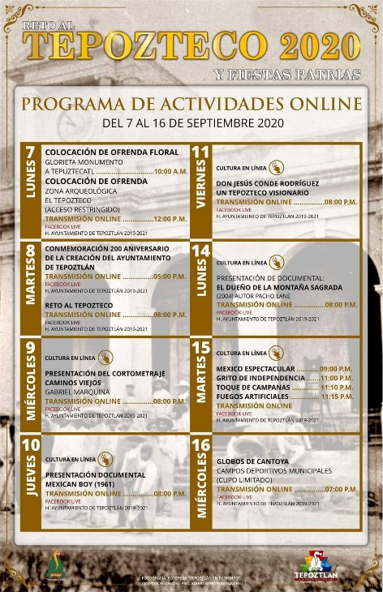  Fuente: Facebook oficial Ayuntamiento de Tepoztlán 2019-2021 | 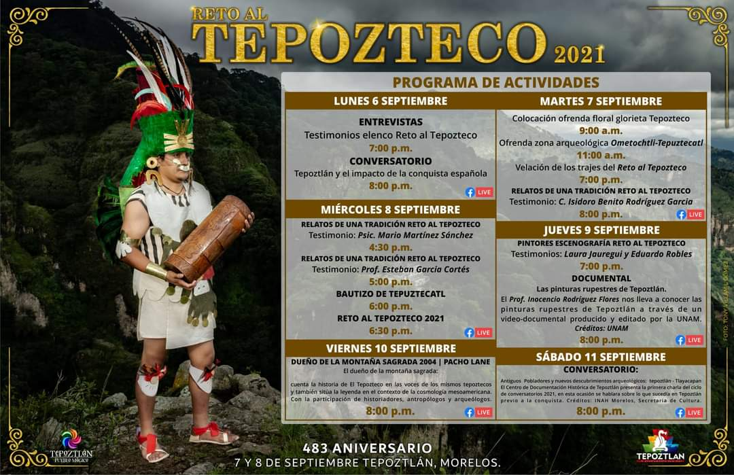  Fuente: Facebook oficial Ayuntamiento de Tepoztlán 2019-2021

IMAGEN 2
Reto al Tepozteco 2021
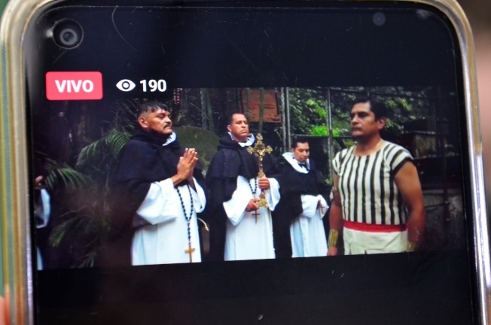 | 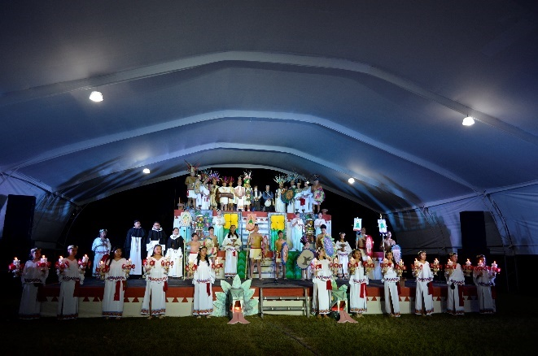
Fotografías de Carolina Buenrostro

IMAGEN 3
Pedimento al Tepozteco 2021
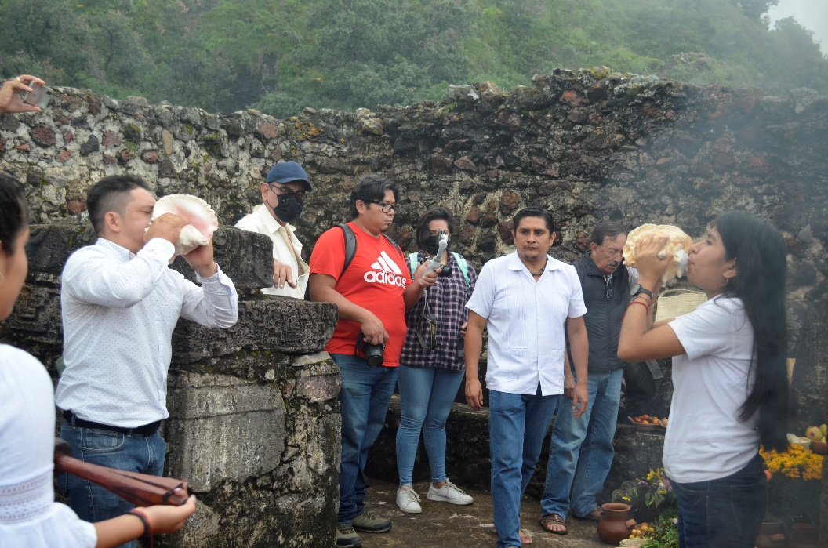
Fotografía de Carolina Buenrostro

